承 诺 书

本人郑重承诺：在2025年姑苏卫生人才计划人才科研项目中，所填写的所有信息及提供的所有佐证材料均真实、合法，不存在虚假填报或违反科研诚信等学术不端行为。本次申报的项目不与已获得各级各类资助的项目重复，不存在同一项目多头申报。如有不实之处，愿负相应法律责任，并承担由此产生的一切后果。

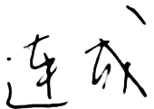

承诺人（签字）：

年 月 日